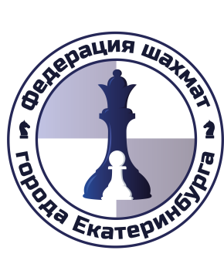
ФЕДЕРАЦИЯ ШАХМАТ
ЕКАТЕРИНБУРГА
МЕСТНАЯ ОБЩЕСТВЕННАЯ ОРГАНИЗАЦИЯ

░░░░░░░░░░░░░░░░░░░░░░░░░░░░░░░░░░░░░░░░░░░░░░░░░░░░░░░░░░░░░░░░░░
Свердловская область, г. Екатеринбург, ул. Бажова 138, офис 2. Телефон: 8-912-66-23-858
почта: 138chess@mail.ru, сайт: www.ekbchess.ru

══════════════════════════════════════════════════════════════════

Смета расходов
Первый открытый турнир на Кубок Адвокатской палаты Свердловской области по быстрым шахматам

Дата проведения: 15 апреля 2023 г.

№ п/п | Наименование | Кол-во, цена | Сумма в рублях
 | Судейская бригада | Главный судья  4000 | 13 000
Секретарь
3000
Линейные судьи
3 чел / 2000
 | Перевозка оборудования | Газель, грузчики  в 2 стороны / 2500 | 5000
 | Аренда шахматного поля и фигур | 40 комплектов / 300 | 12 000
 | Аренда столов и стульев  (оплата только за столы) | 20 шт / 500 | 10 000
 | Аренда шахматных часов | 50 шт / 200 | 10 000
 | Разработка плаката турнира | для сайтов, для экрана | 500
 | Наградная атрибутика | 4 кубка / 2000  3 медали / 250  18 грамот / 50 | 9 650
 | Всего: 60 150 рублей

